http://www.chitatel.net/forum/topic/4976-%D0%B4%D1%8A%D1%80%D0%B2%D0%B5%D1%82%D0%B0-%D0%B8-%D1%85%D1%80%D0%B0%D1%81%D1%82%D0%B8-%D0%B2-%D0%BD%D0%B0%D1%88%D0%B8%D1%82%D0%B5-%D0%BF%D0%B0%D1%80%D0%BA%D0%BE%D0%B2%D0%B5-%D0%B8-%D0%B3%D1%80%D0%B0%D0%B4%D0%B8%D0%BD%D0%B8/

Китайски мехурник (Koelreuteria paniculata)
Родината му е източна Азия, Китай и Корея. Принадлежи към сем. Sapindaceae. Рядко достига повече от 10 м височина ( до 17 м). Популярно е като парково дърво в цял свят.
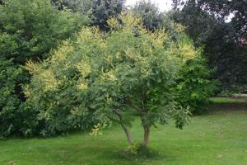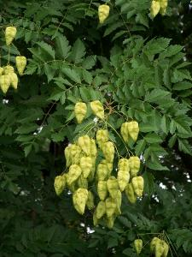
-----
Гледичия (Gleditsia triacanthos)
Родината на това дърво са източните части на Северна Америка. Достига до 20- 30 м височина и живее до 120 дори 150 години. Принадлежи към сем. Бобови ( Fabaceae ). Алкалоидът триакантин, който се съдържа в листата на дървото има спазмолитично действие, от там и тяхното приложение при спастични състояния.
Има сортове и без бодли.
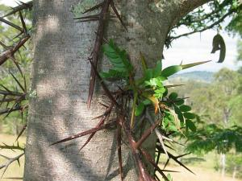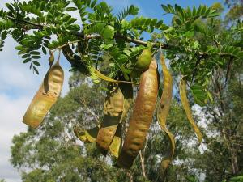
-----------------

Японска акация (Софора) (Styphnolobium japonicum) syn. Sophora japonica
Родината на това дърво е Китай, а в Япония е интродуцирано. Принадлежи към сем. Бобови ( Fabaceae ). Широко разпространено е като парково дърво в Европа, Сев. Америка и Южна Африка.
Използват се сушени цветове за лечение на язви, гастрити и други стомашно-чревни проблеми.
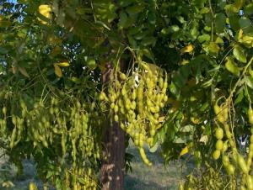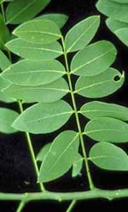
-----------

Амброво дърво ( Liquidambar styraciflua )
Произход: Северна Америка. Сем. Altingiaceae.
Достига от 25 до 35 м височина ( по изключение до 41 м ). Обича по- топлия климат, като интересното е, че малък процент от дърветата ( по- принцип листопадни ) са вено зелени.
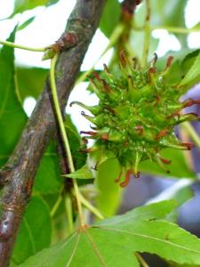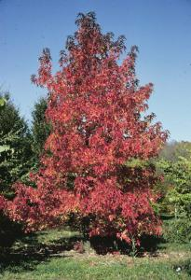
--------------

Див рошков ( Cercis siliquastrum )
Произхожда от Южна Европа и Западна Азия и спада към сем. Бобови ( Fabaceae ).
Наричат го още дърво на Юда. Достига до около 12 м височина. Интересно е, че цъфти с розови цветове още преди да се се е разлистило напълно, като цветовете могат да се намират и върху самото стъбло на дървото.
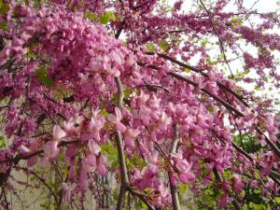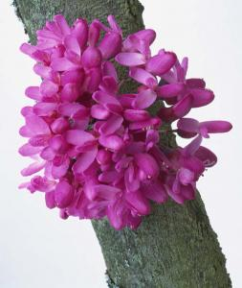
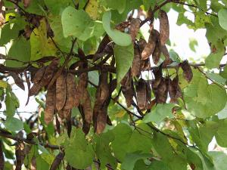
-------
Каталпа ( Catalpa bignonioides )
Произхода му е от Югозападна Сев. Америка. На височина обикновено достига до 15 - 18 м. Принадлежи към сем. Bignoniaceae. Наричат го още индианско бобово дърво.
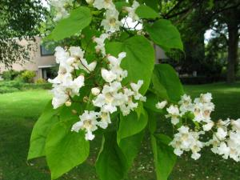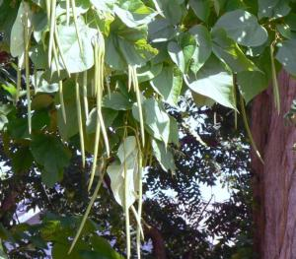
------------------

Албиция ( Albizia julibrissin )
Името на род Албиция е дадено в чест на благородника Филипо дел Албици, който в средата на 18 век го внася в Европа от неговата родина Южна и Източна Азия. Спада към сем. Бобови ( Fabaceae ). Това е изключително красиво дърво и заради своите цветове често е наричано мимоза или копринено дърво. На височина обикновено достига до 12 м.
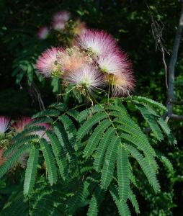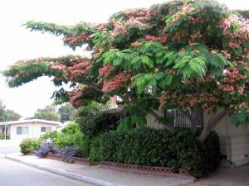Пауловния (Paulownia tomentosa)
Родината му е централен и източен Китай. На височина достига до около 25 м. Принадлежи към сем.Paulowniaceae.
В момента се експериментира с тези дървета, като се засаждат в различни райони на страната за добив на биомаса, която ще се преработва в пелети за възобновяема енергия.
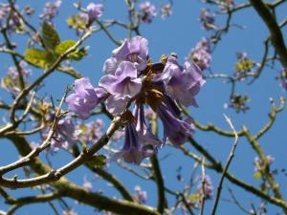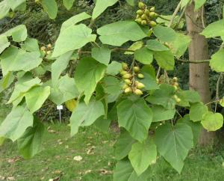
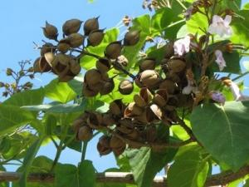
-----------
Шестил (Acer platanoides)
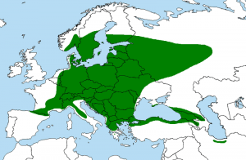
Дърво високо до 25- 30 м. Характерно за него е, че плодчетата му са с крилца,които са разположени по двойки и сключват тъп ъгъл. В България е установен във всички флористични райони с изключение на Пирин и Славянка; между 500 и 1500 метра надморска височина [Делипавлов & кол., 2003].
Видът добре се приспособява в някой райони на Северна Америка, но се явява доста агресивен за някои представители на местната флора. При опадането на листната маса тя задушава другите растения, а и отделя токсини, които изменят състава на микроорганизмите и гъбичките в почвата.
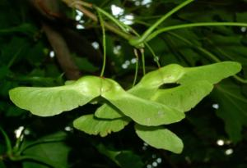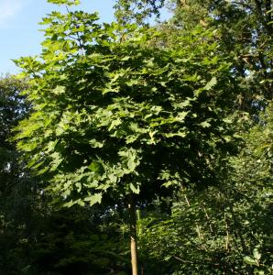
-----------
Ето го и обикновеният явор
Acer pseudoplatanus
Произхожда от Централна и Южна Европа и Югоизточна Азия. Високо 25-30 метра. Младите дръвчета имат гладка сивкава кора, която с времето загрубява. Листната петура е разделена на няколко по-едри дяла, леко назъбена.
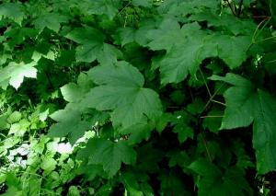
Липата всички я знаем, но все пак нека я спомена.
сребролистна липа
Tilia tomentosa
Липите са разпространени в умерения пояс на северното полукълбо - Европа, Азия и източната част на Северна Америка. Достигат височина 20-40 метра. Цъфти през юни с жълти ароматни цветчета, които в изсушен вид се използват за направата на чай. Освен, че той е много вкусен, има и противовъзпалителни и антибактериални свойства.
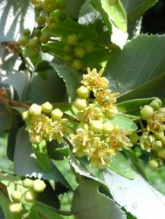
Чинар
Platanus occidentalis
Представител на сем. Чинарови. Едро дърво, достигащо 30-50 метра височина. Разпространено е в Северното полукълбо. Еднодомно растение, мъжките и женските съцветия обаче се развиват поотделно. При по-старите дървета кората се напуква на сивкавокафяви парчета и лесно може да се обели с ръка. Под тях кората е по-светла.
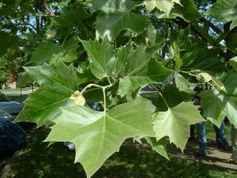
Бяла бреза
Betula pendula
Разпространена по по-високите планини в България. Често се засажда в паркове. Гладката бяла кора на брезата съдържа единственият бял пигмент сред растенията - бетулин.
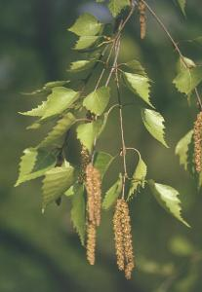
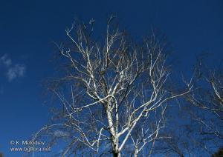
Полски бряст
Ulmus carpinifolia
В диворастящо състояние са разпространени от Сибир до Индонезия и от Мексико до Япония. Има прости назъбени листа, несиметрични в основата. Семената са с кръгла форма, притежават крилатка и се разпространяват от вятъра.
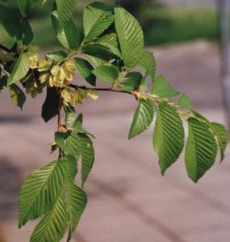
Планински ясен
Fraxinus excelsior
Широко разпространен в Европа. Достига до 40 метра височина. Кората на младите дървета е гладка, с времето се напуква, сивокафява на цвят. Листата са сложни, съставени от 9 до 15 назъбени листенца. Плодът е крилато орехче.
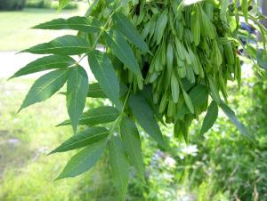

Форзиция
Forsythia
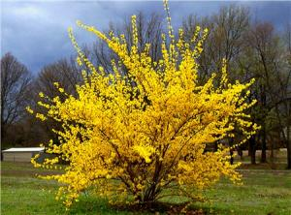
Рано напролет, още преди дърветата да са се разлистили, край пътища и градинки грейват яркожълтите цветове на форзицията. Със сигурност сте виждали това растение, у нас е много популярно. Форзицията е храст от семейство Маслинови, цъфти преди да се е разлистила с яркожълти цветове, чиито 4 венчелистчета са съединени в основата.
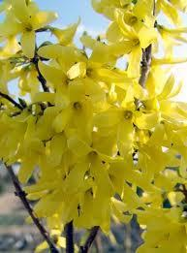
Тамарикс
Tamarix
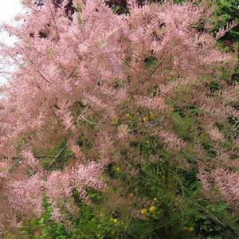
Семейство Tamaricaceae обединява ниски пустинни дървета или храсти, вечнозелени или листопадни. Листата са люспоподобни, у нас цъфти през май преди да се е разлистило с розови цветчета, събрани в гъсти копиевидни съцветия. Изключително издръжливо на засушаване и замърсяване растение, поради което е доста популярно.
Тъжник
Spiraea 'Arguta'
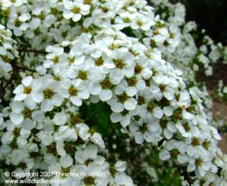
Листопаден храст от сем. Розоцветни. Цъфти през май с кичести съцветия от бели цветове.
Лигуструм
Ligustrum ovalifolium
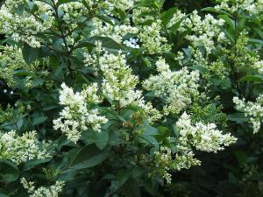
Може би най-често използваното растение за жив плет. Нараства бързо и не изисква специфични грижи. Рядко можете да видите белите му цветове по градинките, тъй като се подрязва често.
-----------
Прилича на ясенолистен клен - Acer negundo
http://en.wikipedia.org/wiki/Acer_negundo

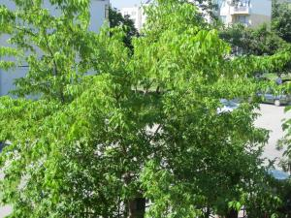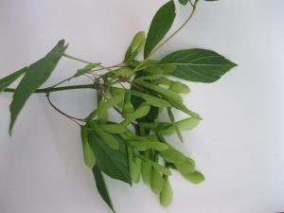
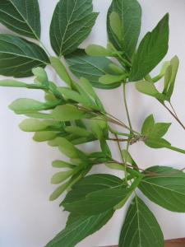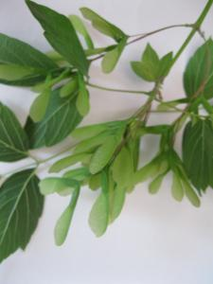

https://zelena-prolet.com/Lonicera_japonica

Lonicera japonica
Семейство: Caprifoliaceae
Българско име: Лоницера, Орлови нокти
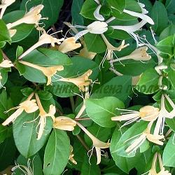
Описание:
Тази лоницера представлява бързорастящ и вечнозелен увивен храст със срещуположно наредени целокрайни, елиптични листа. Листата са тъмнозелени отгоре и белезникави отдолу. Цветовете са едри и ароматни. Плодът е сочна червена ягода с няколко семена. Произхожда от Източна Азия. Широко разпространена и отглеждана и у нас в паркове и градини. Напълно зимоустойчиво растение.
Размер:
Достига до 3-4 м височина, в ширина също може да се разрасне до 2 м, ако и се осигури опора, по която да си увива клонките.
Декоративност:
Лоницерата е целогодишно декоративна с листната си маса и особено по време на цъфтеж.
Цъфтеж:
Цветовете са едри до 3-4 см, кремавожълтеникави, със силен приятен аромат. Цъфтежът започва от юни и може да продължи до септември.
----
https://zelena-prolet.com/Tecoma_radicans_Campsis_radicans

Tecoma radicans (Campsis radicans)
Семейство: Bignoniaceae
Българско име: Текома, Кампсис
Сорт: Oсновен вид (оранжев) + Gabor, Flamenko (червени)
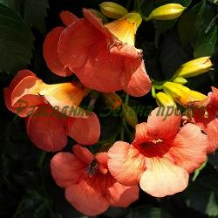
Описание:
Едроразмерен листопаден храст с нечифтоперести сложни листа, състоящи се от 9-11 продълговато яйцевидни, назъбени, тъмнозелени листчета. Развива въздушни корени по стъблото, с които се прикрепя към дървета, стени, камъни. Цветовете са едри, тръбести, оранжеви на цвят, събрани в гроздове. Плодът е дълга цилиндрична кутийка, а семената плоски, с по две крилца. Произхожда от атлантическите части на Северна Америка. Доста разпространен и популярен у нас храст. Напълно зимоустойчив. Предлагаме сортовете : ОСНОВЕН ВИД (оранжева), FLAMENCO (червена), GABOR (червена), AUREA (жълта).
Размер:
Текомата е доста мощна лиана - достига до 20 м височина.
---------

МАГНОЛИЯ
Магнолия (Magnolia) е дърво или храстовидно дърво с красиви едри цветове, които цъфтят рано на пролет преди разлистването на листата, до май, в розови, бели, пурпурни или жълти цветове. Магнолийте биват вечнозелени и листопадни, ранноцъфтящи и цъфтящи през лятото (Grandiflora). Сред най-популярните видове са звездовидната, лалеподобната, голямолистната (надарена с широки листа, едри цветове и силен аромат), бялата и рубиненочервената магнолия. Това е растение, което ще превърне градината ви в истински рай. Ароматните и едри цветове на магнолията пленяват сърцето на всеки градинар.
http://www.ubg-bg.com/index.php?action=seasonal-interest&catid=

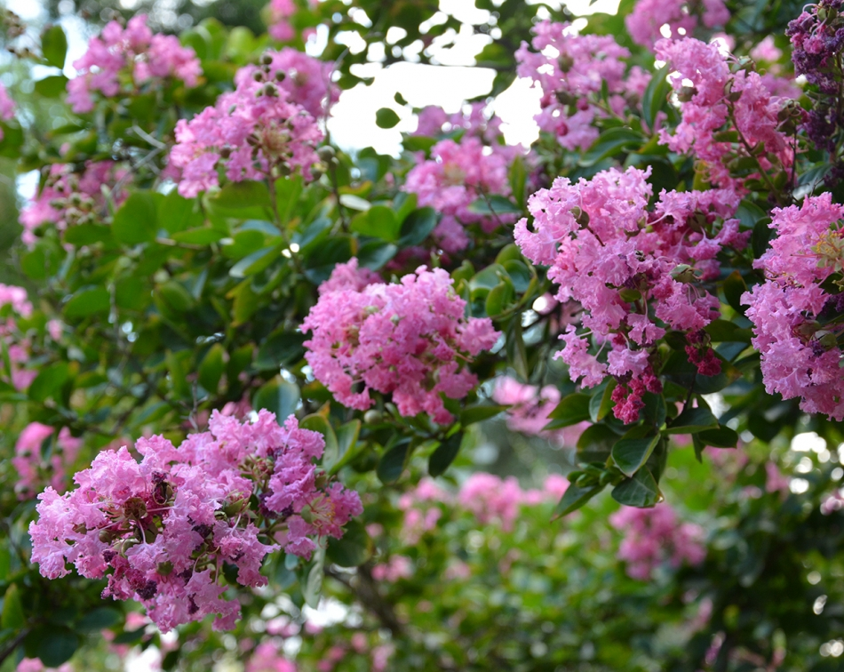 |  | Lagerstroemia indica L., Индийски люляк  София  Индийската лагерстремия е листопаден храст или ниско дръвче от семейство Lythraceae, което произхожда от Югоизточна Азия. Често има множество разклонени стъбла и широко разпростираща се корона, като на височина Лагерстремията може да достигне до 8 м. Кората е гладка и сива, а листата са елиптични до обратно-яйцевидни, срещуположни ... [още]

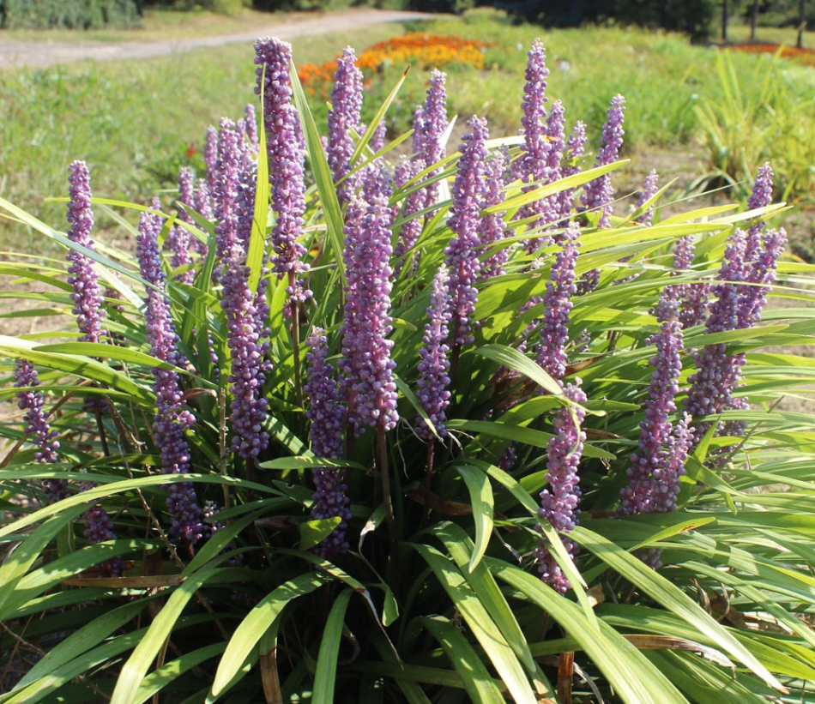 |  | Liriope muscari (Decne.) L.H.Bailey - Лириопе, Маймунска трева  Варна  Принадлежи към сем. Asparagaceae (Аспержови). Произхожда от източния азиатски тропик и субтропик - Китай, Япония, Филипините. Цъфти в края на лятото и началото на есента. Съцветието е рехав клас от лилави цветчета. Предпочита сянка или полусянка, умерено влажна до суха почва. Непретенциозно, студоусточиво и лесно за отглеждане растение.
--------------

http://garden-bg.eu/%D1%86%D0%B2%D0%B5%D1%82%D1%8F/%D0%B4%D1%8A%D1%80%D0%B2%D0%B5%D1%82%D0%B0-%D0%B8-%D1%85%D1%80%D0%B0%D1%81%D1%82%D0%B8

Орлов нокът (LONICERA)
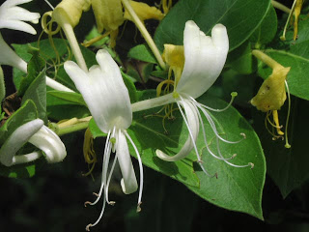
Lonicera (honeysuckle)
Лоницерата се среща също и като: Орлови нокти, японски нокът. Този храст е непретенциозен за отглеждане и вирее в Азия, Северна Америка и Европа. Среща се дори в южните части на Швеция и Норвегия. Орловият нокът е листопаден храст с увивни стъбла и красиви и ароматни цветове, като различните видове от семейството достигат височина от 4м до около 6-7м. и е чудесно решение за засаждане край огради и беседки или пред нелицеприятни стени или като жив плет. Лоницерата има нужда от подпори, тъй като стъблата й са слаби и самостоятелно не се развива в желана форма, но има красива и богата листна маса и позволява подрязване. Цветовете се появяват още през май и могат да ни радват през цялото лято до септември. Те са кремаво-бели, едри около 5см и ароматни. Приятният им аромат се усеща особено силно през нощта.
Корените на орловият нокът е добре да бъдат засадени в сянка, докато листата и цветовете виреят добре, както на полусянка, така и на повече слънце. За лоницерата е важно почвата да бъде богата и торенето напролет е задължително.
---------
Китайският мехурник (Koelreuteria paniculata)
царство: | Plantae | Растения
отдел: | Magnoliophyta | Покритосеменни
клас: | Magnoliopsida | Двусемеделни
разред: | Sapindales
семейство: | Sapindaceae | Сапиндови
род: | Koelreuteria
вид: | K. paniculata | Китайски мехурник

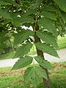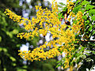
--
https://medpedia.framar.bg/%D0%B1%D0%BE%D1%82%D0%B0%D0%BD%D0%B8%D0%BA%D0%B0/%D1%8F%D0%BF%D0%BE%D0%BD%D1%81%D0%BA%D0%B0-%D0%B0%D0%BA%D0%B0%D1%86%D0%B8%D1%8F-%D1%8F%D0%BF%D0%BE%D0%BD%D1%81%D0%BA%D0%B0-%D1%81%D0%BE%D1%84%D0%BE%D1%80%D0%B0
Японска акация, Японска софора
Сем. Fabaceae (Leguminosae, Бобови)

Японска акация, Японска софора (Sophora japonica, Styphnolobium japonicum, Huai Hua Mi, Pagoda tree) представлява вид акациево дърво, което принадлежи към семейство Бобови (Fabaceae, Leguminosae). Растението е медоносно, лечебно и с ценна дървесина. Синоними на вида на латиница са: Sophora korolkowii, Japanese pagoda tree и Sophora sinensis. S. japonica е една от 50-те фундаментални билки, използвани в традиционната китайска медицина.

Красивите й бели цветя я правят ценно декоративно дърво по целия свят. Но то е не само красиво, но и много полезно за кръвоносната система на пациента. Sophora japonica има доказана история, че се използва за насърчаване на оптималното здраве на вените.

Huai Hua Mi е годна за консумация и често се използва за спиране на кървенето. Ползите от дървото не са само с медицинска насоченост - цветята му могат да се използват като жълто багрило, семената за получаване на промишлено масло, плодове като източник на софора и рутинни наркотици, а дървесината за строителство на сгради, в корабостроенето, в направата на различни съоръжения и мебели. Нещо повече, японската акация отдавна се сади като дърво за сянка благодарение на бързия си темп на растеж и огромен размер.

Устройство на японска акация:
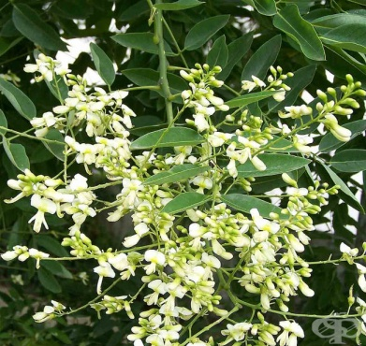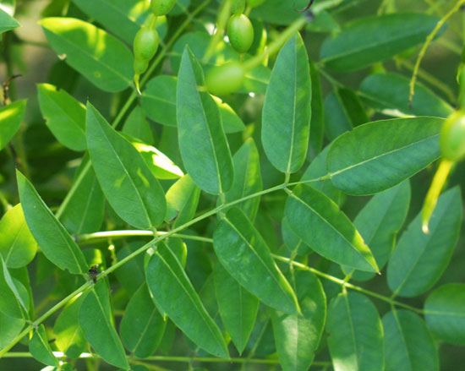
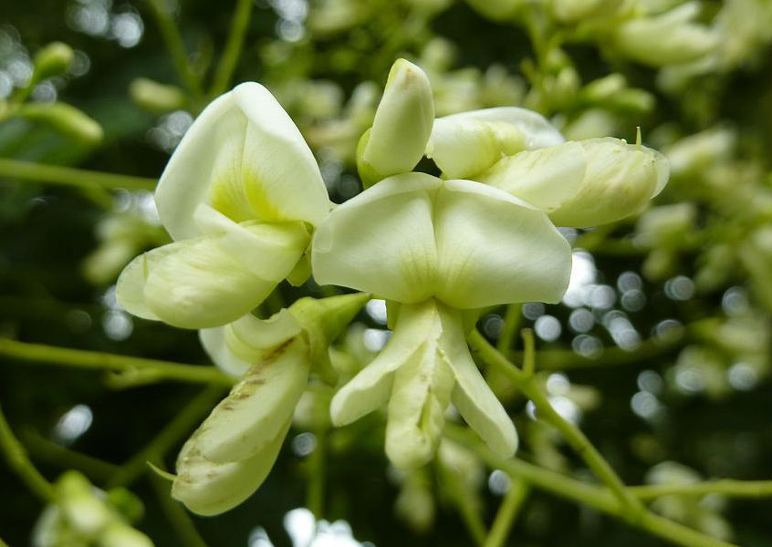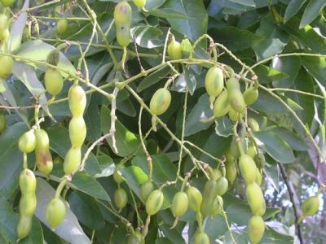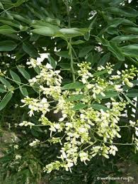
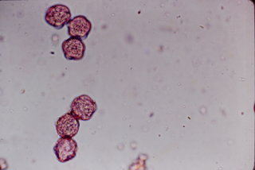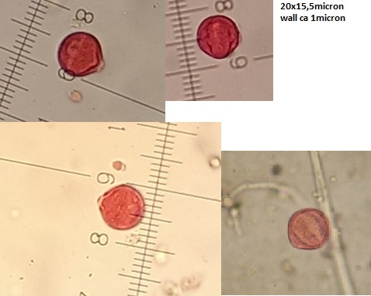

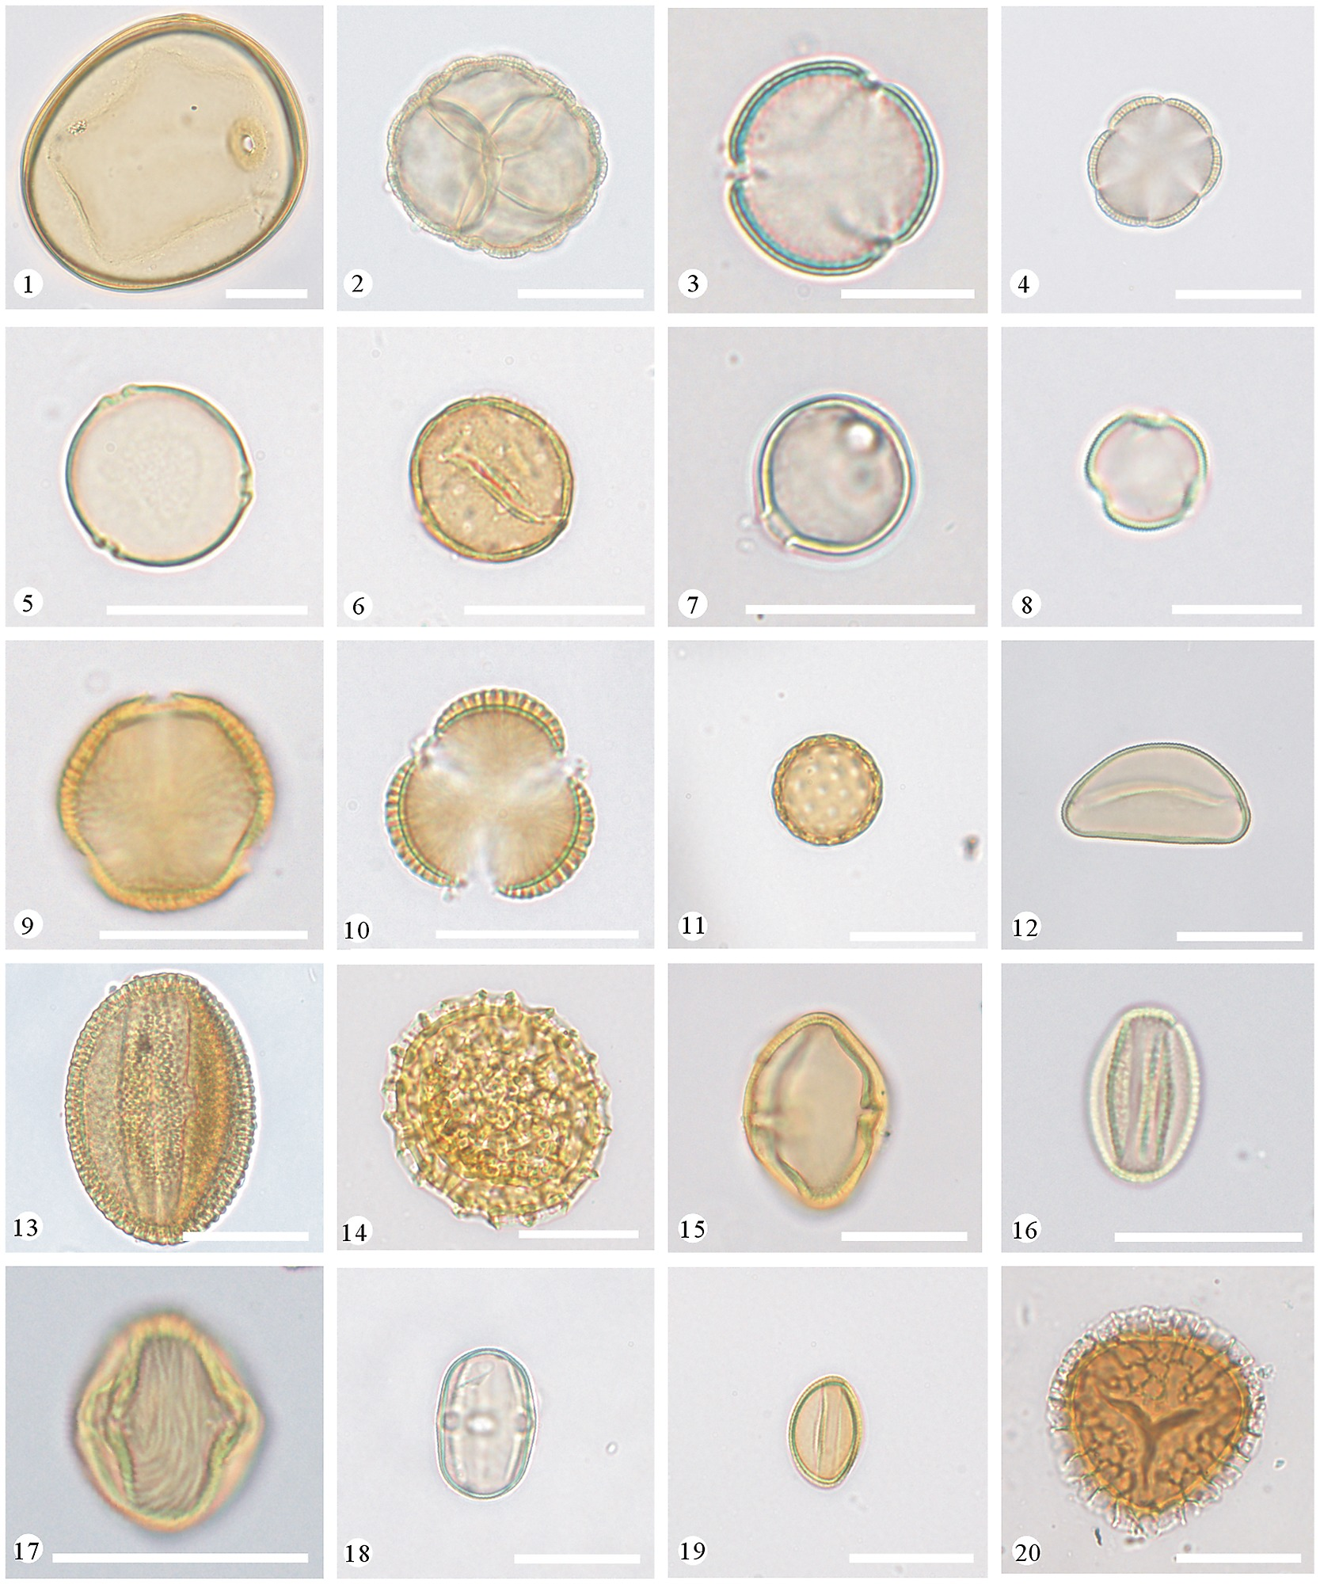

Дървото израства на височина до 25 метра. Има сива или тъмно сива кора с груба повърхност. Вътрешността й е ярко жълта с неприятен мирис. Клоните са кафяви, а когато са млади зелени и покрити с власинки. Листата имат дължина от 25 см и разширяваща се дръжка. Състоят се от двойки малки листенца на брой от 9 до 21. Всяко от тях има яйцевидно-копиевидна, овално-ланцетовидна, продълговата или яйцевидна форма, със заострени връхчета. Имат дължина от 2,5 до 5 см, ширина от 1,5 до 2,6 см, остър връх, закръглена или широка основа и цял листен ръб.
цвят на японска акация

Цъфти в бели цветчета, които имат централно разположено жълтеникаво петно и асиметрична форма. Всяко от тях има големина от 1,5 см. Цветовете са събрани в рехаво, аксиларно съцветие метлица. Японската софора цъфти през цялото лято

Образува плодове бобовидна шушулка, с дълга цилиндрична форма и неравномерни прищипвания по дължината й. Приличат на броеница, с дължина до 10 см и широчина до 1 см. Всяка шушулка съдържа от 1 до 6 тъмнокафяви семена. Периодът на плододаване е от октомври до ноември месец.

http://www.discoverlife.org/mp/20p?res=320&see=I_POL/0005&mobile=1

https://pfaf.org/user/Plant.aspx?LatinName=Epilobium+angustifolium

Epilobium angustifolium - L. , Chamaenerion angustifolium
Common Name Willow Herb
Family Onagraceae
- 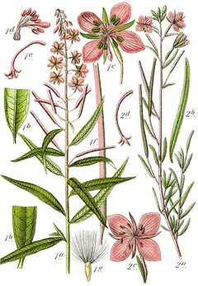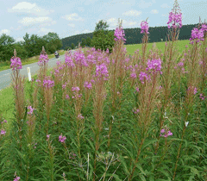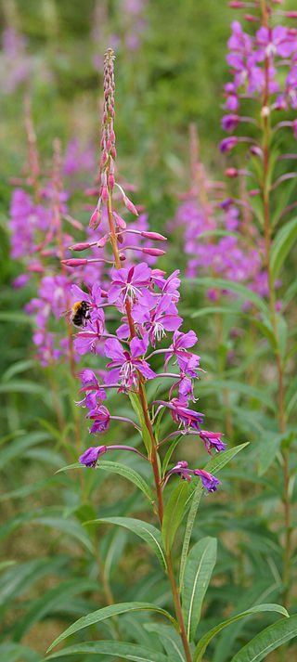

http://www.discoverlife.org/mp/20p?res=320&see=I_POL/0001&mobile=1

